MANUAL DE INGRESO AL SIGEVA-UNICEN

Creación de Usuario y obtención de contraseña
Para crear un usuario nuevo, deberá ingresar a la dirección del sistema: http://sigeva.unicen.edu.ar/auth/ e ingresar en el enlace que aparece en el segundo ítem de las Recomendaciones: “Si usted no es un usuario registrado, haga click aquí”, según se observa en la siguiente pantalla:

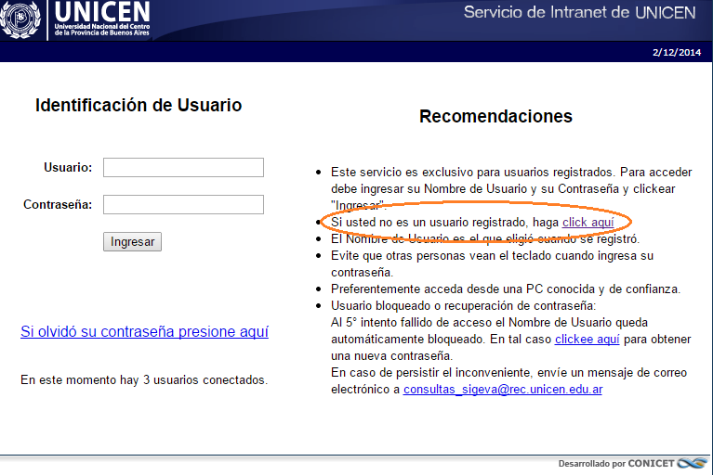

Este enlace abrirá la página donde se realizará la preinscripción, para lo cual deberá completar los campos del formulario, según se observa a continuación:

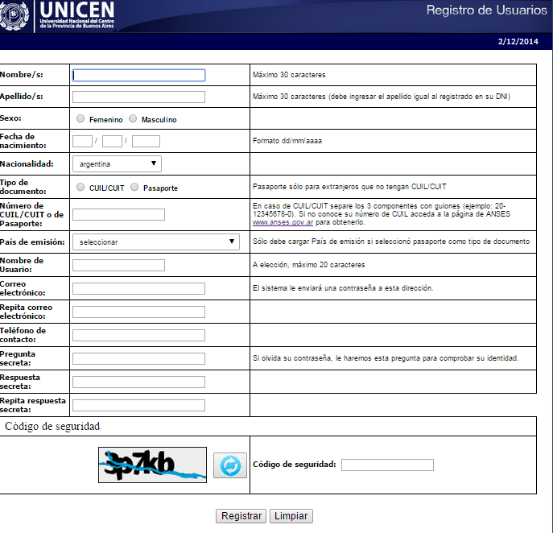

Para concluir presionar el botón Registrar. Si existiera información incompleta o datos mal ingresados, estos aparecerán marcados con color rojo, y se deberá completar o corregir y nuevamente pulsar el botón “Registrar”. Si la información es correcta, el sistema enviará un correo electrónico a la dirección indicada en el formulario de preinscripción con una contraseña provisoria.

Luego deberá ingresar al sistema nuevamente, ingresando en http://sigeva.unicen.edu.ar/auth/, en donde se visualizará una pantalla como la siguiente:
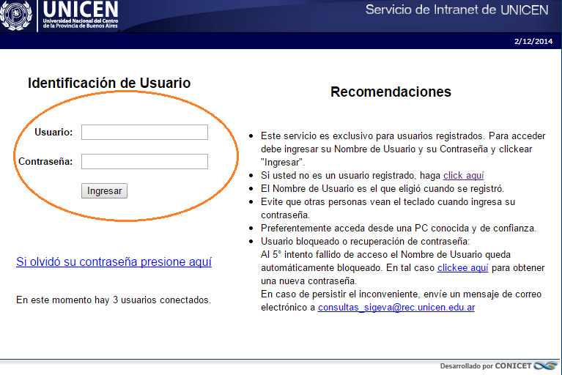

Aquí, se ingresa el nombre de usuario y contraseña, y luego se procede a seleccionar la opción “Ingresar”.
Si se trata del primer ingreso, se debe haber registrado previamente un usuario (como se indica en el punto anterior) y haber recibido por correo electrónico la contraseña provisoria. El sistema solicitará que se cambie esa contraseña por una nueva. La nueva contraseña elegida deberá tener un mínimo de seis y un máximo de veinte caracteres, ser alfanumérica (al menos un número o una letra) y no contener el nombre de usuario.
Una vez que se haya ingresado al sistema, se podrá ver una pantalla como la que se muestra a continuación, en la cual se seleccionará el rol que se desea utilizar.

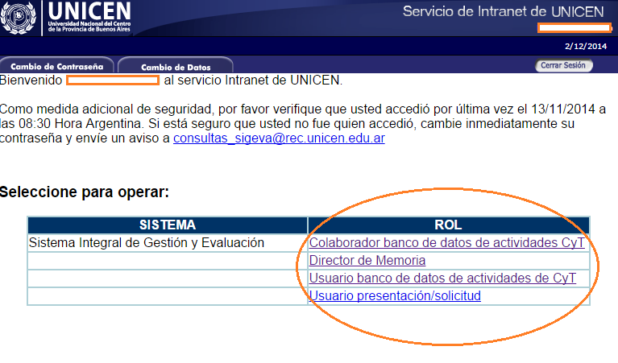
Si se desea completar los datos del banco de datos (o curriculum) y/o asociarse como integrante a un proyecto, se ingresará con el rol “Usuario banco de datos de actividades de CyT”.

Cambio de datos de ingreso
Si se desea realizar un cambio de contraseña, en la pantalla de selección de roles, se activará la pestaña “Cambio de Contraseña” ubicada en la parte superior de la pantalla, como se muestra en la siguiente imagen:

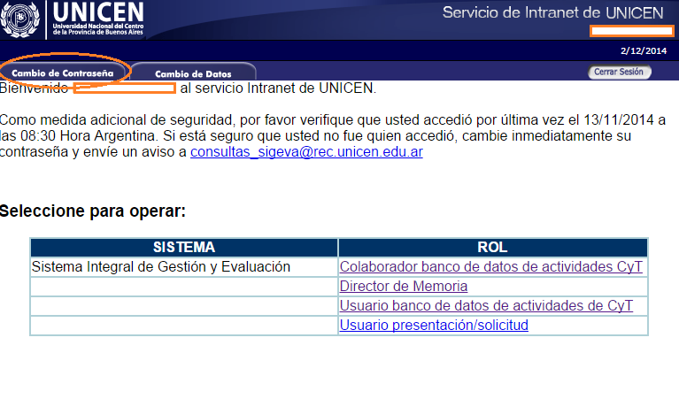

Una vez seleccionada la opción, ingresará la contraseña actual y la que se desee establecer como nueva, luego se presionará el botón “Cambiar” para finalizar la operación.
Para cambiar el nombre de usuario, correo electrónico, o la pregunta y respuesta secreta, en la pantalla de roles se deberá seleccionar la pestaña “Cambio de Datos” ubicada en la parte superior de la pantalla, como muestra la imagen siguiente:

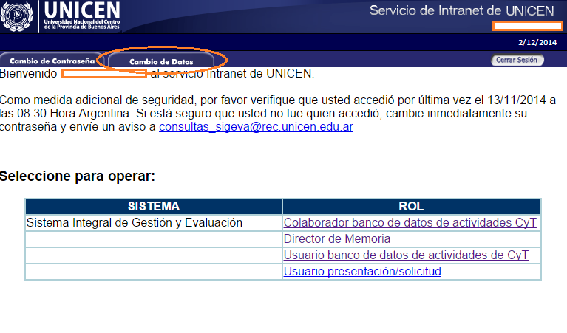
El sistema pedirá que se verifique la contraseña, para que luego se puedan modificar los datos que se deseen.

